**DOKUMENTASI PROSES BISNIS**

|  |  |  |
| --- | --- | --- |
| **DIBUAT UNTUK** | **:** | platform manajemen acara kampus yang bertujuan untuk menyederhanakan seluruh proses pengelolaan kegiatan akademik dan non-akademik, mulai dari perencanaan hingga evaluasi. Aplikasi ini dirancang untuk meningkatkan koordinasi antar pihak kampus serta memudahkan mahasiswa menemukan dan berpartisipasi dalam kegiatan sesuai minat mereka. |
| **DIBUAT OLEH** | **:** | 10123391 – Rizky Faturohman 10123395 – Raditya Rizqullah Anwar 10123401 – Lutfi Pramudya 10123404 – Gilang Aldiano 10123422 – Bayu Rival Efendi |
| **NAMA SOFTWARE** | **:** | EventIn "Platform Manajemen Acara Kampus |

**VERSI DOKUMEN**

|  |  |  |
| --- | --- | --- |
| **Versi** | **:** | **V1.1.0** |
| **Tanggal** | **:** | **12 Mei 2025** |
| **Divalidasi oleh** | **:** | **Gilang Aldiano** |
| **Tanda Tangan** | **:** |  |

**DESKRIPSI PROSES BISNIS**

|  |  |  |  |  |  |
| --- | --- | --- | --- | --- | --- |
| **Nomor Proses** | **Nama Proses** | **Ruang Lingkup** | **Batasan** | **Input** | **Output** |
| NP-1 | Perencanaan acara | * Proses ini mencakup Menentukan nama, jenis, dan tujuan acara. * Menyusun garis besar tema dan konten acara (tanpa detail teknis). * Estimasi jumlah peserta dan karakteristik target (misal: mahasiswa, dosen). * Pemilihan tanggal,   durasi, dan preferensi waktu pelaksanaan. | * Pelaksanaan dan evaluasi acara (kami berhenti sebelum hari- H). * Promosi atau pemasaran ke publik. * Pengelolaan dana secara rinci dan pencarian sponsor (kami hanya menyusun draft anggaran awal). * Negosiasi atau kontrak dengan vendor eksternal (kami hanya mendata kebutuhan luar). | * Informasi dasar acara: nama, jenis, dan tujuannya. * Preferensi tanggal dan durasi Pelaksanaan * Estimasi jumlah peserta dan target audiens. * Kebutuhan sumber daya awal (seperti ruangan dan peralatan). | * Dokumen konsep acara yang rapi dan terstruktur. * Jadwal serta timeline perencanaan yang jelas. * Daftar kebutuhan logistik dan sumber daya. * Draft anggaran biaya awal. * Kerangka |

|  |  |  |  |  |  |
| --- | --- | --- | --- | --- | --- |
|  |  | * Identifikasi kebutuhan ruangan/fasilitas fisik * Pendataan kebutuhan logistik dasar * Penyusunan   perkiraan biaya maksimal  Diluar Ruang Lingkup:   * Pelaksanaan fisik acara pada hari-H (hanya perencanaan pra-acara). * Promosi/pemasaran ke publik (hanya menyiapkan konsep, bukan eksekusi). * Pengelolaan dana   rinci dan pencarian | * Pembuatan konten acara secara mendalam (hanya disiapkan kerangka dan garis besarnya saja). | * Anggaran maksimal yang tersedia. | pembagian tugas tim/panitia. |

|  |  |  |  |  |  |
| --- | --- | --- | --- | --- | --- |
|  |  | sponsor (hanya draft anggaran awal).   * Negosiasi/kontrak   dengan vendor eksternal (hanya pendataan kebutuhan).   * Pembuatan konten acara mendalam (hanya kerangka besar). |  |  |  |
| NP-2 | Pembuatan dan Pengajuan Proposal | Dalam Ruang Lingkup:   * Penyusunan proposal oleh pengguna * Pengajuan proposal ke * Pelacakan status proposal | Pengguna hanya dapat mengajukan proposal setelah login. Format proposal yang diterima hanya PDF atau DOCX. Maksimum ukuran file proposal adalah 10 MB. | * Informasi pengguna (nama, NIM, jurusan, dsb.). * Judul dan deskripsi | * Notifikasi berhasil/tidak nya pengajuan proposal. * Tampilan status proposal |

|  |  |  |  |  |  |
| --- | --- | --- | --- | --- | --- |
|  |  | * Penerimaan umpan balik/revisi dari reviewer. * Penyimpanan arsip digital proposal. * Notifikasi status pengajuan ke pengguna.   Diluar Ruang Lingkup:   * Kolaborasi real-time dalam penyusunan proposal (hanya submit individual). * Pengelolaan anggaran atau pencairan dana (hanya draft RAB). * Negosiasi dengan pihak eksternal (misal: | Proposal hanya bisa diajukan selama masa pengajuan yang ditentukan sistem. Akses pengeditan hanya tersedia sebelum proposal disubmit. Sistem pelacakan status hanya menampilkan status: Diajukan, Direvisi, Disetujui, atau Ditolak.  Tidak tersedia fitur kolaborasi real-time dalam penyusunan proposal. | proposal.   * File proposal (PDF/DOCX)   .   * Catatan atau komentar dari pengusul (jika ada). * Tanggal pengajuan. * Pilihan unit tujuan pengajuan (misalnya BEM,   Fakultas, Dosen Pembimbing)  . | (misalnya: Diajukan,   * Disetujui). * Daftar riwayat proposal pengguna. Umpan balik/revisi dari pihak peninjau. * Bukti pengajuan proposal (dalam bentuk PDF atau email konfirmasi). * Log aktivitas pengguna terkait |

|  |  |  |  |  |  |
| --- | --- | --- | --- | --- | --- |
|  |  | sponsor/vendor).   * Pelaksanaan acara setelah proposal disetujui. * Evaluasi kinerja acara pasca- pelaksanaan. |  |  | proposal. |
| NP-3 | Persetujuan Acara | Dalam Ruang Lingkup   * Alur persetujuan multi-level * Notifikasi status persetujuan kepada pihak terkait. * Fitur pemberian feedback oleh pihak penyetuju. * Pemberian detail kegiatan acara (rundown, logistik). | Hanya pengguna terdaftar (organisasi resmi) yang dapat mengajukan acara. Persetujuan bersifat berurutan (tidak bisa lompat level).  Feedback hanya bisa diberikan oleh level yang sedang memeriksa.  Tidak bisa mengedit pengajuan saat sedang dalam proses persetujuan. | * Detail acara (nama acara, tanggal, waktu, lokasi). * Surat permohonan acara atau formulir pengajuan. * Data organisasi | * Status persetujuan (Dalam Proses, Revisi, Disetujui, atau Ditolak). * Notifikasi kepada pihak yang terkait (melalui email atau sistem). |

|  |  |  |  |  |  |
| --- | --- | --- | --- | --- | --- |
|  |  | * Pengelolaan anggaran acara atau pencairan dana. * Koordinasi dengan pihak eksternal (seperti kepolisian atau vendor). * Desain dan distribusi publikasi acara. * Integrasi kalender kegiatan kampus. * Tata Tertib ketentuan acara.   Diluar Ruang Lingkup:   * Pelaksanaan fisik acara (hanya persetujuan administratif). * Pencairan dana atau manajemen keuangan real-time. | Sistem tidak memproses permintaan di luar jam kerja (jika berbasis waktu operasional).  Satu acara hanya bisa diajukan ke satu jalur persetujuan.  Sistem tidak secara otomatis mengeluarkan surat izin fisik, hanya versi digital. | pengusul (nama, ketua, kontak).   * File pendukung (rundown, daftar peserta, surat pengantar). * Level persetujuan yang harus dilewati. * Catatan dari pengusul (opsional). * ​ | * Komentar/fee dback dari pihak penyetuju. * Log dan riwayat proses persetujuan. * Dokumen digital izin resmi (misal: Surat Izin Acara yang ditandatangan i secara elektronik). * Ringkasan status pengajuan acara di dasbor pengg una. |

|  |  |  |  |  |  |
| --- | --- | --- | --- | --- | --- |
|  |  | * Koordinasi langsung dengan pihak eksternal (kepolisian/vendor). * Distribusi publikasi atau promosi acara. * Pembuatan surat izin fisik (hanya versi digital). |  |  |  |
| NP-4 | Pendaftaran Peserta | Dalam Ruang Lingkup   * Pengisian formulir pendaftaran (data pribadi, pilihan sesi). * Sistem kuota peserta (penutupan otomatis jika penuh). * Konfirmasi pendaftaran via email/sistem. | Jumlah peserta dibatasi oleh sistem kuota yang ditentukan panitia.  Tidak ada fitur edit data peserta setelah pendaftaran disubmit.  Sistem tidak mendukung pembatalan pendaftaran secara mandiri oleh peserta. Notifikasi konfirmasi hanya | * Data pribadi peserta (nama, NIM, email, dsb.). * Pilihan acara atau sesi (jika tersedia). * Data tambahan yang diminta | * Informasi status pendaftaran (berhasil / kuota penuh). * Data peserta dalam dashboard admin (untuk ekspor |

|  |  |  |  |  |  |
| --- | --- | --- | --- | --- | --- |
|  |  | * Ekspor data peserta (format CSV/XLS). * Statistik jumlah pendaftar dan sisa kuota. * Penyimpanan riwayat pendaftaran.   Diluar Ruang Lingkup   * Pembatalan pendaftaran oleh peserta (tidak ada fitur mandiri). * Pengeditan data peserta setelah submit (hanya input awal). * Integrasi dengan kalender pribadi peserta. * Pengiriman reminder | dikirim satu kali (tanpa reminder).  Penggunaan bahasa/formulir hanya dalam Bahasa Indonesia. | panitia (misal: instansi, motivasi).   * Tanggal dan waktu pengisian formulir. * Informasi kuota acara yang sedang berlangsung. | CSV/XLS).   * Statistik jumlah pendaftar dan sisa kuota. * Notifikasi pendaftaran ditutup saat kuota terpenuhi. * Riwayat pendaftaran (bagi panitia atau peserta bila   ada akses ulan g). |

|  |  |  |  |  |  |
| --- | --- | --- | --- | --- | --- |
|  |  | otomatis selain notifikasi sekali.   * Manajemen kehadiran peserta (hanya registrasi, bukan absensi). |  |  |  |
| NP-5 | Pembayaran dan Distribusi Tiket | * Dalam Ruang Lingkup: * Pembelian Dan Pembayaran Tiket * Penerbitan Tiket Setelah Pembayaran Berhasil * Verifikasi Status Pembayaran * Pengembalian Dana (Refund) * Pembayaran Manual/Offline | Sistem hanya menerima metode pembayaran digital melalui gateway terintegrasi.  Pengembalian dana hanya bisa dilakukan maksimal 3 hari sebelum hari H acara. E-tiket hanya dapat diakses setelah pembayaran dikonfirmasi sukses.  Satu akun hanya bisa membeli tiket satu jenis per transaksi. | * Data pengguna (nama, email), pilihan tiket (jenis, jumlah), metode pembayaran * Data pembayaran yang telah diverifikasi | * Status transaksi ("Berhasil"/" Gagal"), detail pemesanan * Tiket elektronik (e- ticket) dengan kode QR, informasi event * Status pembayaran |

|  |  |  |  |  |  |
| --- | --- | --- | --- | --- | --- |
|  |  | * Diluar Ruang Lingkup: * Negosiasi Harga atau Promo Tiket * Distribusi Tiket Fisik oleh Panitia * Integrasi Sistem Pajak atau Laporan Fiskal * Pengelolaan Keuangan Menyeluruh | Ukuran QR code e-tiket disesuaikan untuk dapat dibaca oleh sistem check-in standar.  Tidak dapat melakukan pembayaran jika kuota tiket habis.  Proses refund hanya berlaku untuk tiket yang belum digunakan. | * ID transaksi atau referensi pembayaran * Permintaan refund + alasan pembatalan + ID   pemesanan   * Data pemesanan + bukti pembayaran fisik (misal, kwitansi) | ("Pending", "Berhasil", "Gagal")   * Notifikasi status refund ("Diterima", "Ditolak") dan transfer dana jika disetujui * Tiket yang diterbitkan secara manual setelah verifikasi |
| NP-6 | Penyampaian Informasi dan Pengingat | Didalam Ruang Lingkup:   * Pengiriman Notifikasi Acara kepada Pengguna * Pengingat Jadwal | Notifikasi hanya dikirim melalui platform internal (web atau email kampus). Notifikasi hanya bisa dijadwalkan oleh akun | * Informasi acara yang sudah fix dari panitia (judul,tanggal | * Peserta mengetahui bahwa ada acara melalui notifikasi atau |

|  |  |  |  |  |  |
| --- | --- | --- | --- | --- | --- |
|  |  | Kegiatan Berbasis Waktu   * Pembaruan Informasi Acara kepada Peserta atau Panitia * Pemberitahuan Perubahan Seperti Waktu, Lokasi, atau Pemateri   Diluar Ruang Lingkup:   * Pengelolaan Kalender Pribadi Pengguna * Integrasi dengan Platform Komunikasi Eksternal (WhatsApp, Telegram, dll) * Pemrosesan RSVP | panitia yang telah diverifikasi.  Pengingat hanya dapat diatur maksimal H-7 dari tanggal acara.  Format notifikasi dibatasi pada teks dan hyperlink, tanpa lampiran file.  Pengguna hanya dapat melihat notifikasi acara yang mereka ikuti/terlibat. Waktu pengiriman notifikasi dapat dipengaruhi oleh antrian sistem (delay kecil). | , lokasi, isi acara)   * Daftar nama peserta yang akan diundang * Waktu pelaksanaan acara yang telah ditentukan sebelumnya * Daftar peserta yang akan hadir * Informasi terbaru dari panitia (misalnya, perubahan tema, agenda, | email   * Peserta mulai mempersiapka n diri atau bertanya lebih lanjut * Peserta teringat bahwa mereka memiliki kegiatan pada waktu tersebut * Peserta menyesuaikan jadwal pribadi agar bisa hadir * Semua pihak mengetahui informasi |

|  |  |  |  |  |  |
| --- | --- | --- | --- | --- | --- |
|  |  | atau Konfirmasi Kehadiran   * Penjadwalan Ulang Acara Secara Otomatis * Pembuatan Konten Informasi Acara (Copywriting, Desain, dsb.) |  | atau susunan acara)   * Daftar peserta dan panitia yang perlu tahu perubahan * Keputusan baru dari panitia terkait perubahan teknis acara * Kontak peserta yang akan terkena dampak | terbaru dan menyesuaikan peran atau kehadirannya   * Peserta bisa menyesuaikan jadwal atau persiapan sesuai perubahan terbaru * Risiko peserta datang ke lokasi atau waktu yang salah dapat dihindari |
| NP-7 | Koordinasi Panitia dan manajement berkas | Di Dalam Ruang Lingkup:   * Pembagian Tugas dan Peran Panitia | Hanya admin (ketua atau sekretaris) yang dapat menugaskan panitia. | * Daftar nama anggota panitia, | * Dokumen pembagian tugas, |

|  |  |  |  |  |  |
| --- | --- | --- | --- | --- | --- |
|  |  | * Pemantauan Progres Tugas Panitia * Pengelolaan Dokumen Kegiatan * Distribusi Dokumen Internal * Pengelolaan Checklist Kegiatan * Komunikasi dan Koordinasi Antar Anggota   Diluar Ruang Lingkup:   * Manajemen Keuangan Panitia * Reservasi Fasilitas * Pencatatan Kehadiran Panitia * Sinkronisasi Lintas Platform * Desain dan Produksi Media | Setiap panitia hanya dapat mengakses berkas sesuai divisinya.  Ukuran maksimum file yang diunggah: 20 MB.  Sistem tidak mendukung pengeditan file secara langsung (hanya unggah/unduh).  Komunikasi internal hanya berbentuk teks, tidak mendukung panggilan suara/video.  Checklist tidak dapat disinkronisasi otomatis dengan aplikasi eksternal (misalnya Google Calendar). | struktur organisasi acara   * Status laporan tugas dari masing- masing anggota * Berkas proposal, surat undangan, media promosi * Dokumen yang telah disimpan di sistem * Daftar kebutuhan acara, | dashboard tugas individu   * Laporan progres harian/minggu an, indikator ketercapaian * Repositori file yang terstruktur dan mudah diakses * Link berbagi, log akses dokumen oleh anggota * Checklist real-time dengan status selesai/belum * Riwayat |

|  |  |  |  |  |  |
| --- | --- | --- | --- | --- | --- |
|  |  | * Registrasi dan Pelayanan Tamu * Evaluasi Kinerja Berbasis Indikator |  | deadline penyelesaian   * Pesan chat, pengumuman dari ketua panitia | percakapan, notifikasi, pengingat kegiatan |
|  |  |  |  |  |  |

**STAKEHOLDER**

|  |  |  |
| --- | --- | --- |
| **Kode Stakeholder** | **Nama Stakeholder** | **Tanggung Jawab** |
| 1 | Operator | Mengelola dan memelihara sistem EventIn secara teknis, termasuk perbaikan bug dan pembaruan fitur. |
| 2 | Ketua Panitia Acara | Merancang konsep acara, membagi tugas kepada anggota, dan memimpin jalannya perencanaan dan pelaksanaan. |
| 3 | Sekretaris Panitia | Mendokumentasikan kegiatan, membuat surat-surat, serta mengunggah dan mengelola dokumen di sistem. |
| 4 | Bendahara Panitia | Menyusun anggaran awal, mencatat transaksi keuangan, dan mengajukan kebutuhan pendanaan acara. |
| 5 | Panitia | Mengumumkan Status Kuota Pendaftaran, Menerima Tugas dan Rundown dari Sekretaris Panitia , Membagikan Rundown Acara kepada Peserta |
| 6 | Reviewer Proposal | Menilai dan memberikan umpan balik terhadap proposal acara yang diajukan mahasiswa atau panitia. |
| 7 | Pihak Akademik / Kemahasiswaan Fakultas | Memberikan persetujuan resmi terhadap acara, serta memastikan kesesuaian acara dengan kebijakan kampus |
| 8 | Organisasi Pengusul Acara | Memberikan persetujuan resmi terhadap acara, serta memastikan kesesuaian acara dengan kebijakan kampus. |
| 9 | Peserta Acara | Melakukan pendaftaran, mengikuti acara, serta |
| 10 | Tim Verifikasi Keuangan | Memverifikasi status pembayaran tiket, memproses refund, dan memastikan transaksi sesuai prosedur. |

**ALUR PROSES BISNIS**

|  |  |  |
| --- | --- | --- |
| **Nomor Proses** | : | NP-1 |
| **Nama Proses** | : | Perencanaan acara |
| **Stakeholder Terkait** | : | <2 - Ketua Panitia>  <3 - Sekertaris Panitia>  <4 - Bendahara Panitia>  <7 - Pihak Akademik/Kemahasiswaan Fakultas> |
| **Alur Proses** | : | 1. Ketua Panitia Acara merancang konsep acara (nama, jenis, tujuan) dan membagi tugas. 2. Sekretaris Panitia Mencatat kebutuhan logistik (ruangan, peralatan) dan membuat timeline. 3. Bendahara Panitia  menyusun anggaran awal berdasarkan estimasi biaya. 4. Pihak Akademik  memverifikasi kesesuaian acara dengan kebijakan kampus. 5. Output: Dokumen Perencanaan acara Yang Berisi jadwal, daftar logistik, dan draft anggaran. |
| **Visualisasi** | : | NP-1 |

|  |  |  |
| --- | --- | --- |
| **Nomor Proses** | : | NP-2 |
| **Nama Proses** | : | Pembuatan Dan Pengajuan Proposal |
| **Stakeholder Terkait** | : | <3 - Sekretaris Panitia>  <6 - Reviewer Proposal> |
| **Alur Proses** | : | 1. Sekretaris Panitia mengunggah proposal ke sistem 2. Reviewer Proposal menilai kelayakan proposal dan memberikan umpan balik. 3. Sekertaris Panitia  mendapatkan dokumen proposal 4. Output: Status proposal (Disetujui/Ditolak), riwayat revisi, dan bukti pengajuan.. |
| **Visualisasi** | : | NP-2 |

|  |  |  |
| --- | --- | --- |
| **Nomor Proses** | : | NP-3 |
| **Nama Proses** | : | Persetujuan Acara |
| **Stakeholder Terkait** | : | <7- Pihak Akademik/Kemahasiswaan Fakultas>  <8 - Organisasi Pengusul Acara>  <10 - Tim Verifikasi Keuangan> |

|  |  |  |
| --- | --- | --- |
|  |  |  |
| **Alur Proses** | : | 1. **Organisasi Pengusul Acara**  mengajukan dokumen acara lengkap (rundown, surat permohonan). 2. **Tim Verifikasi Keuangan**memeriksa kesesuaian anggaran dan pembiayaan. 3. **Pihak Akademik**  memberikan persetujuan akhir berdasarkan kebijakan kampus. 4. Output: Surat izin acara , log persetujuan.   . |
| **Visualisasi** | : | NP-3 |

|  |  |  |
| --- | --- | --- |
| **Nomor Proses** | : | NP-4 |
| **Nama Proses** | : | Pendaftaran Peserta |
| **Stakeholder Terkait** | : | <3 - Sekretaris Panitia>  <5 – Panitia Acara>  <9 – Peserta Acara> |
| **Alur Proses** | : | 1. **Peserta Acara** mengisi formulir pendaftaran (nama, NIM, email). 2. **Panitia Acara** Memberikan Informasi Apabila kuota acara sudah penuh 3. **Sekretaris Panitia**  memverifikasi data peserta dan mengelola daftar hadir. 4. Output: Konfirmasi pendaftaran, List Daftar Peserta. |

|  |  |  |
| --- | --- | --- |
| **Visualisasi** | : | NP-4 |

|  |  |  |
| --- | --- | --- |
| **Nomor Proses** | : | NP-5 |
| **Nama Proses** | : | Pembayaran dan Distribusi Tiket |
| **Stakeholder Terkait** | : | **<4 - Bendahara Panitia>**  **<9 - Peserta Acara>** |
| **Alur Proses** | : | 1. **Peserta Acara** Membayar Tiket Acara 2. **Bendahara Panitia**  memverifikasi pembayaran,mencatat transaksi dalam laporan keuangan dan akan Me-Refund Dana Peserta Apabila Acara Tidak Berjalan 3. Output: Tiket , status pembayaran |
| **Visualisasi** | : | NP-5 |

|  |  |  |
| --- | --- | --- |
| **Nomor Proses** | : | NP-6 |

|  |  |  |
| --- | --- | --- |
| **Nama Proses** | : | Penyampaian Informasi dan Pengingat |
| **Stakeholder Terkait** | : | <3 - Sekretaris Panitia>  <9 – Peserta Acara> |
| **Alur Proses** | : | 1. **Sekretaris Panitia**  Memberikan informasi Terkait Dengan acara Kepada Peserta 2. **Peserta Acara**  Menerima Informasi Acara 3. Output: update informasi terbaru. |
| **Visualisasi** | : | NP-6 |

|  |  |  |
| --- | --- | --- |
| **Nomor Proses** | : | NP-7 |
| **Nama Proses** | : | Koordinasi Panitia dan Manajemen Berkas |
| **Stakeholder Terkait** | : | <3 - Sekretaris Panitia>  <5 – Panitia Acara>  <9 – Peserta Acara> |
| **Alur Proses** | : | 1. **Sekretaris Panitia**  Mengelola Tugas,absensi Dan Membagikan Rundown Acara 2. **Panitia Acara** Menerima Tugas Dan Membagikan Rundown 3. **Peserta Acara** Menerima Rundown Acara 4. Output: Rundown Acara,Tugas Masing Masing Panita,absensi Panitia |

|  |  |  |
| --- | --- | --- |
| **Visualisasi** | : | NP-7 |

.

**VISUALISASI PROSES BISNIS**

1. Visualisasi <NP-1>-< Perencanaan Acara>

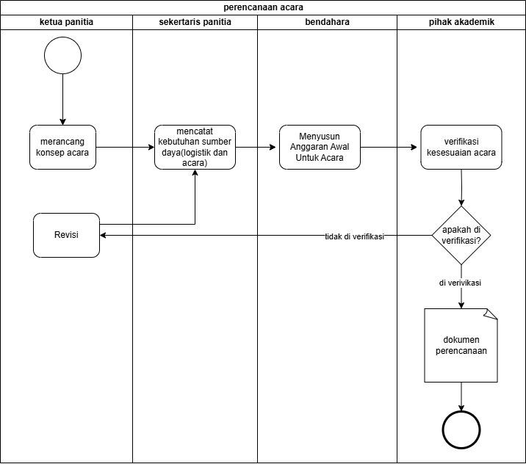

1. Visualisasi <NP2>-<Pembuatan dan Pengajuan Proposal>

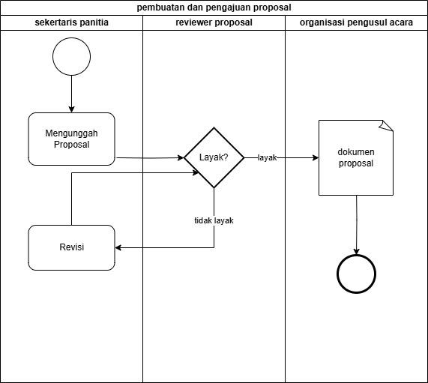

1. Visualisasi <NP3>-< Persetujuan Acara>

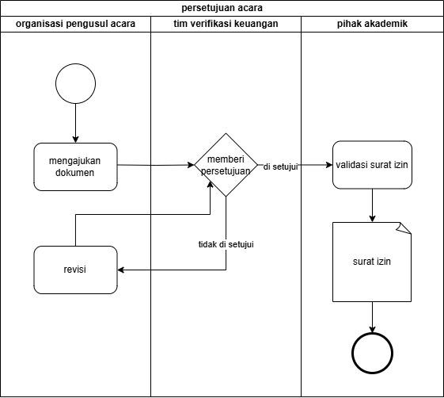

1. Visualisasi <NP4>-< Pendaftaran Peserta>

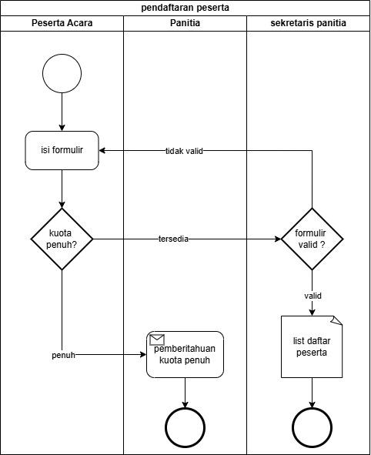

1. Visualisasi <NP5>-< Pembayaran dan Distribusi Tiket>

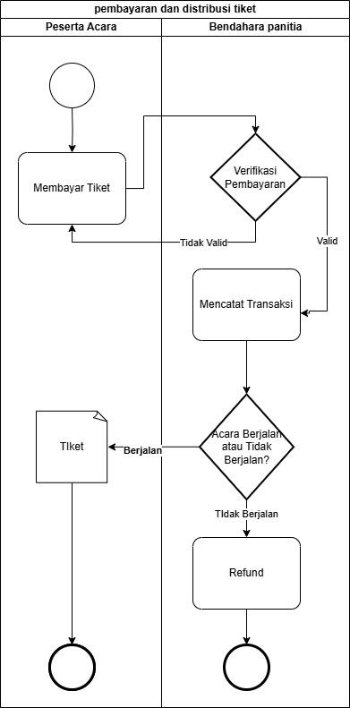

1. Visualisasi <NP6>-< Penyampaian Informasi dan Pengingat>

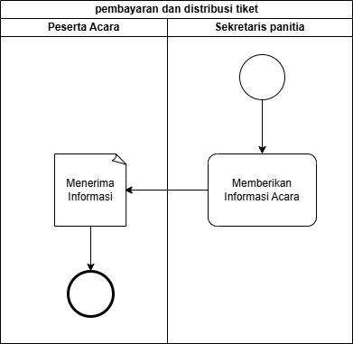

1. Visualisasi <NP7>-< Koordinasi Panitia dan Manajemen Berkas>

